|  |  |  |  |
| --- | --- | --- | --- |
| **Datum** | **Menü I** | **Menü II** | **Abendbeilage** |
| **Montag**  **11.11.2024** | **Suppe**  **Kartoffelsalat mit Würstchen**  **Mandarinen** | **Suppe**  **Pfannkuchen mit Kirschen \***  **Mandarinen** | **Mini Backcamembert** |
| **Dienstag**  **12.11.2024** | **Suppe**  **Pellkartoffel mit Hering**  **Bananenpudding** | **Tagessuppe**  **Kürbis-Gabel-Spaghetti \***  **Bananen Pudding** | **Obst** |
| **Mittwoch**  **13.11.2024** | **Tagessuppe**  **Frikadelle mit Kartoffel-Wirsing Stampf**  **Kokos Mousse** | **Tagessuppe**  **Salatteller mit Ei, Thunfisch**  **Kokos Mousse** | **Fleischsalat** |
| **Donnerstag**  **14.11.2024** | **Tagessuppe**  **Kotelette mit Bratkartoffeln und Kopfsalat**  **Apfelschnee** | **Tagessuppe**  **Nudeln mit Gorgonzola dazu Salat\***  **Apfelschnee** | **Tomaten** |
| **Freitag**  **15.11.2024** | **Suppe**  **Reibekuchen mit Apfelmuss**  **Schokoladen Creme** | **Suppe**  **Blumenkohl im Back Teig \***  **Schokoladen Creme** | **Briekäse** |
| **Samstag**  **16.11.2024** | **Kartoffelsuppe**  **Griechische Joghurt** | **Gemüsepfanne \***  **Griechische Joghurt** | **Apfelkompott** |
| **Sonntag**  **17.11.2024** | **Sonntagssuppe**  **Sonntagsbraten mit Rosenkohl und Kartoffeln**  **Eisbecher** | **Sonntagssuppe**  **Gemüseflan auf Kräuter Joghurt**  **Eisbecher** | **Sahne Joghurt** |

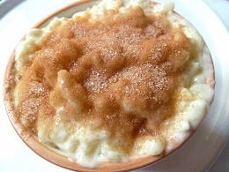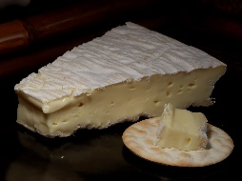 Speiseplan KARTOFFELWOCHE

Bewohnerwünsch Menü+++